МИНИСТЕРСТВО НАУКИ И ВЫСШЕГО ОБРАЗОВАНИЯ РОССИЙСКОЙ ФЕДЕРАЦИИ ФЕДЕРАЛЬНОЕ ГОСУДАРСТВЕННОЕ БЮДЖЕТНОЕ ОБРАЗОВАТЕЛЬНОЕ УЧРЕЖДЕНИЕ ВЫСШЕГО ОБРАЗОВАНИЯ «БЕЛГОРОДСКИЙ ГОСУДАРСТВЕННЫЙ ТЕХНОЛОГИЧЕСКИЙ УНИВЕРСИТЕТ им. В.Г.ШУХОВА»

(БГТУ им. В.Г.Шухова)

Кафедра программного обеспечения вычислительной техники и автоматизированных систем

Технологии Web-программирования

Лабораторная работа №6

**Работа с HTTP запросами**

Выполнил: студент группы ВТ-41

Клесов М.И.

Проверил:

Картамышев С.В.

Белгород 2020

**Цель:** изучить принципы работы отправки Ajax запросов. Изучить работу отправки синхронных и асинхронных запросов в Vue JS. Получить навыки работы с промисами.

**Задание к лабораторной работе:**

1. Изучить возможности Vue js для отправки http запросов.
2. Выбрать подходящую библиотеку для работы с запросами.
3. Реализовать взаимодействие фронтенда с REST API, спроектированном в прошлой лабораторной работе.
4. Продемонстрировать работу взаимодействия фронтенд приложения с REST API.

**Выполнение**

Для работы с AJAX запросами была выбрана библиотека Axios, представляющая собой HTTP-клиент, основанный на промисах и предназначенный для браузеров и Node.js.

В ходе работы было реализовано взаимодействие фронтенда с REST API с помощью кроссдоменных HTTP запросов.

Пример GET запроса (получение станций):

this.$http.get('/stations/station', {params: {id: this.query.departId}})  
 .then((response) => { this.depart = response.data }).catch((errors)=>console.log(erroros))

Пример POST запроса (регистрация пользователя):

this.$http.post('/users/registration', {  
 email: this.email,  
 password_md5: MD5(this.password).toString()  
}).then((response) => { if (this.warning == 0) {  
 User.login(response.data)  
 router.push({name: 'Home'})}})  
 .catch((errors) => {console.log(errors)  
 this.warning += 1  
 this.email_status = "border-danger text-danger"})

Пример PUT запроса (изменение данных пользователя):

this.$http.put('users/change', {  
 id: User.id,  
 name: this.uname,  
 phone: this.phone,  
 email: this.email,  
 password_md5: pass  
}).then((response)=>{User.login(response.data)}).catch((errors)=>console.log(errors))

Примеры взаимодействия:

* Получение станций:

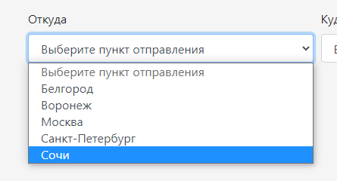

* Редактирование данных пользователя:

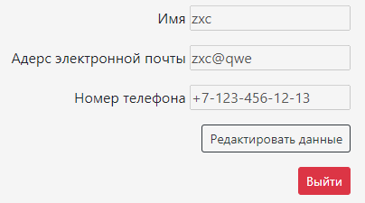

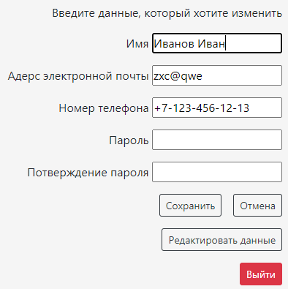

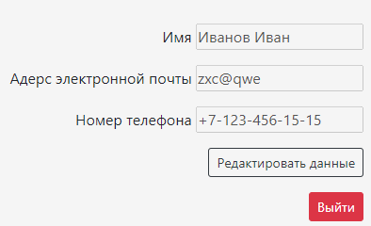

* Получение рейсов по заданным параметрам (станции и дата отправления):

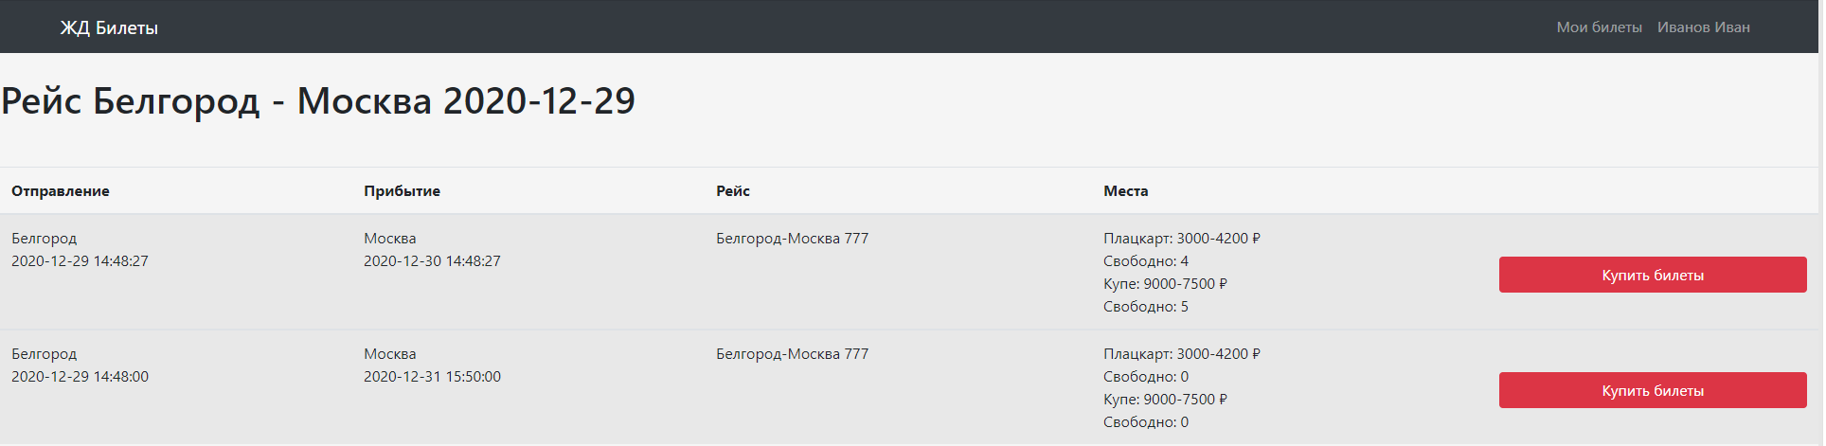

* Получение билетов для выбранного маршрута:

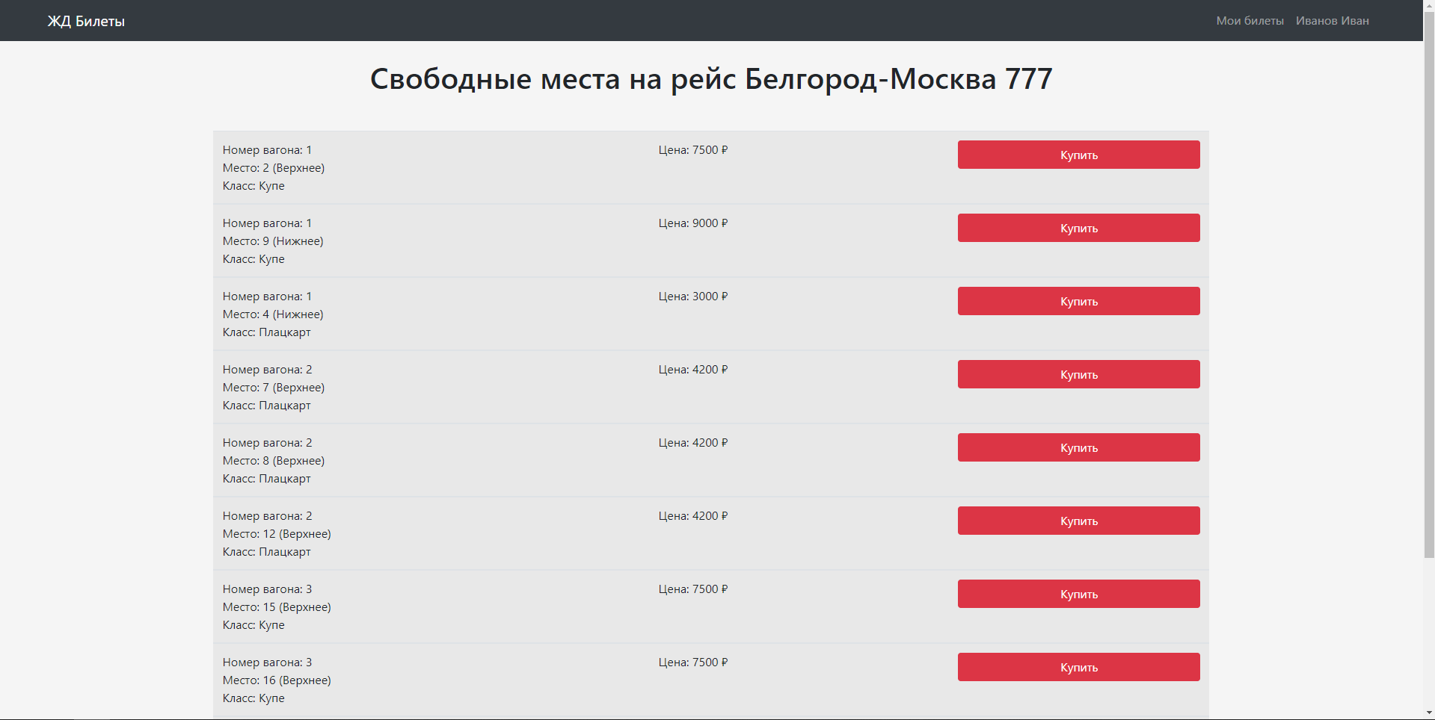

* Покупка билетов (свободное место пропадает из списка выше и в «Мои билеты» появляется приобретённый билет):

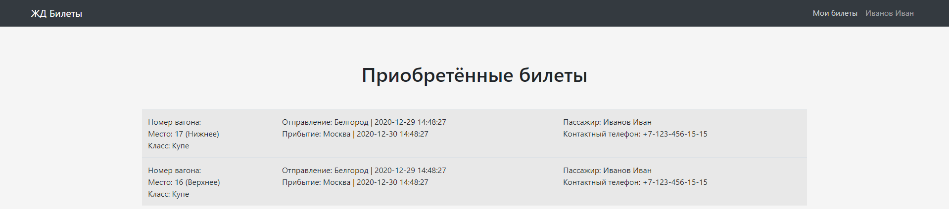

* Регистрация и авторизация:

